다음은 주변 사람들과 이번 달의 건강 및 웰빙 주제인 여성의 정신 건강에 대해 이야기하는 데 도움이 되도록 제안된 소셜 미디어 카피입니다(이미지 옵션 첨부). 필요한 만큼 내부 커뮤니케이션 플랫폼과 본인의 LinkedIn 계정을 통해 자유롭게 공유하세요.

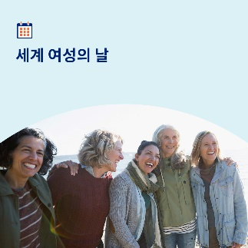  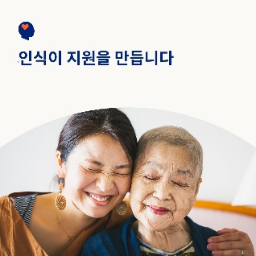 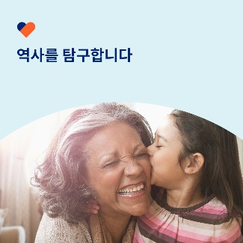

* 3월 8일은 세계 여성의 날입니다. 이번 달의 툴킷을 확인하여 여성의 정신 건강과 웰빙을 지원하고, 당신의 삶과 전 세계의 여성들에게 힘을 실어줄 의미 있는 방법을 탐구해보세요. [optumwellbeing.com/newthismonth/ko-KR](https://optumwellbeing.com/newthismonth/ko-KR) #employeehealth #wellbeing #AccelerateAction #IWD2025
* 자신의 가치를 인식하는 것은 더 충만한 삶과 더 큰 낙관으로 이어질 수 있습니다. 이 워크시트를 사용하여 당신의 가치를 인정해보세요. [optumwellbeing.com/newthismonth/ko-KR](https://optumwellbeing.com/newthismonth/ko-KR) #employeehealth #wellbeing #AccelerateAction #IWD2025
* 정신 건강과 웰빙을 이해하는 것은 다른 사람을 지원하는 중요한 방법입니다. 이번 달의 툴킷에서 방법을 알아보세요. [optumwellbeing.com/newthismonth/ko-KR](https://optumwellbeing.com/newthismonth/ko-KR) #employeehealth #wellbeing #AccelerateAction #IWD2025
* 이번 달의 툴킷에서 세계 여성의 날 역사를 탐구해보세요. [optumwellbeing.com/newthismonth/ko-KR](https://optumwellbeing.com/newthismonth/ko-KR) #employeehealth #wellbeing #AccelerateAction #IWD2025

**LinkedIn에 게시하는 방법:**

* LinkedIn 계정을 엽니다.
* 위에서 원하는 텍스트(링크 포함)를 선택합니다. 복사하여 붙여 넣습니다.
* 4단계 전에 원하는 이미지를 선택하고 게시물에 추가합니다(드라이브에 이미지 저장, “Add photo (사진 추가)” 선택하기).
* "Post (게시)"를 클릭합니다.